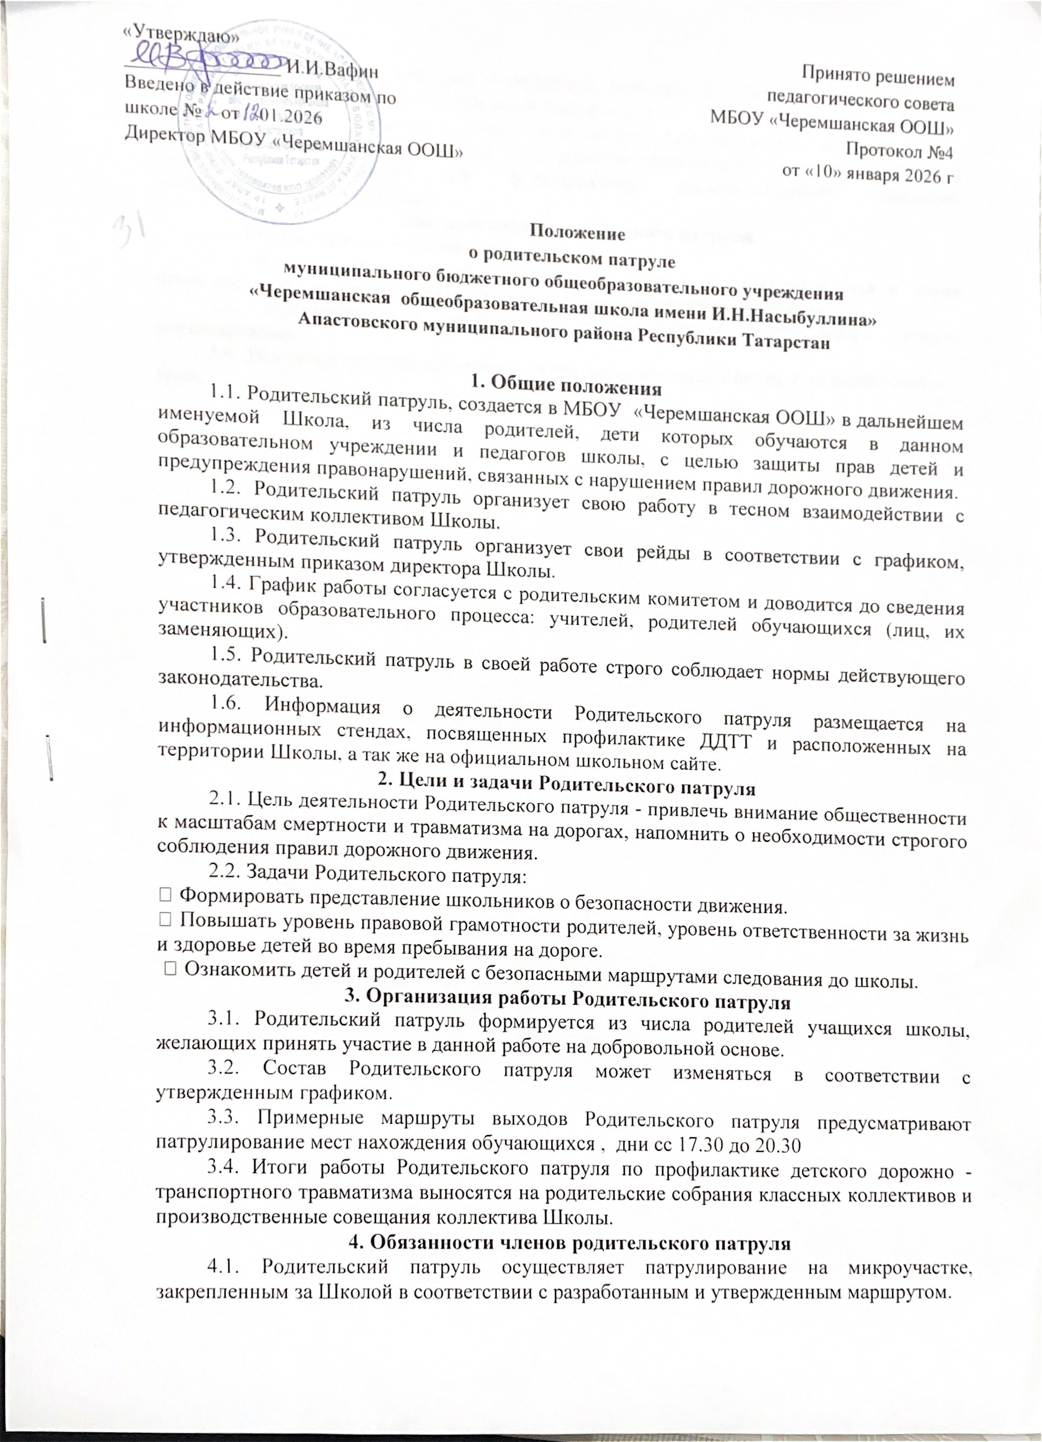
«Утверждаю»  ________________ И.И.Вафин  Введено в действие приказом по  школе № от .01.2026  Директор МБОУ «Черемшанская ООШ» | Принято решением  педагогического совета  МБОУ «Черемшанская ООШ»  Протокол №4  от «10» января 2026 г
Положение
о родительском патруле
муниципального бюджетного общеобразовательного учреждения
«Черемшанская общеобразовательная школа имени И.Н.Насыбуллина»
Апастовского муниципального района Республики Татарстан

1. Общие положения
1.1. Родительский патруль, создается в МБОУ «Черемшанская ООШ» в дальнейшем именуемой Школа, из числа родителей, дети которых обучаются в данном образовательном учреждении и педагогов школы, с целью защиты прав детей и предупреждения правонарушений, связанных с нарушением правил дорожного движения.
1.2. Родительский патруль организует свою работу в тесном взаимодействии с педагогическим коллективом Школы.
1.3. Родительский патруль организует свои рейды в соответствии с графиком, утвержденным приказом директора Школы.
1.4. График работы согласуется с родительским комитетом и доводится до сведения участников образовательного процесса: учителей, родителей обучающихся (лиц, их заменяющих).
1.5. Родительский патруль в своей работе строго соблюдает нормы действующего законодательства.
1.6. Информация о деятельности Родительского патруля размещается на информационных стендах, посвященных профилактике ДДТТ и расположенных на территории Школы, а так же на официальном школьном сайте.
2. Цели и задачи Родительского патруля
2.1. Цель деятельности Родительского патруля - привлечь внимание общественности к масштабам смертности и травматизма на дорогах, напомнить о необходимости строгого соблюдения правил дорожного движения.
2.2. Задачи Родительского патруля:
− Формировать представление школьников о безопасности движения.
− Повышать уровень правовой грамотности родителей, уровень ответственности за жизнь и здоровье детей во время пребывания на дороге.
− Ознакомить детей и родителей с безопасными маршрутами следования до школы.
3. Организация работы Родительского патруля
3.1. Родительский патруль формируется из числа родителей учащихся школы, желающих принять участие в данной работе на добровольной основе.
3.2. Состав Родительского патруля может изменяться в соответствии с утвержденным графиком.
3.3. Примерные маршруты выходов Родительского патруля предусматривают патрулирование мест нахождения обучающихся , дни сс 17.30 до 20.30
3.4. Итоги работы Родительского патруля по профилактике детского дорожно - транспортного травматизма выносятся на родительские собрания классных коллективов и производственные совещания коллектива Школы.
4. Обязанности членов родительского патруля
4.1. Родительский патруль осуществляет патрулирование на микроучастке, закрепленным за Школой в соответствии с разработанным и утвержденным маршрутом.
4.2. Родительским патрулем выявляются причины и условия, способствующие совершению правонарушений среди детей и подростков.
4.3 Родительский патруль в ходе осуществления патрулирования выявляет детей, подростков и других лиц, склонных к совершению правонарушений, своим поведением отрицательно влияющих на формирование законопослушного поведения несовершеннолетних граждан.
5. Документация родительского патруля
5.1. График выхода родительского патруля.
5.2. Журнал учета выходов Родительского патруля (указываются дата и время проведения, объект проведения рейда, выявленные в ходе рейда замечания).
5.3. Информационная справка по итогам рейдов Родительского патруля (ежеквартально).
5.4. Вся документация хранится у ответственного лица Школы в течение учебного года.

